Звіт
До лабораторної роботи
“Моделювання процесу іонної імплантації за допомогою табличного процесора Excel”
Студента 3 курсу кафедри нанофізики та наноелектроніки
Шанідзе Романа Георгійовича
Мета роботи: змоделювати за допомогою табличного процесора Excel профіль розподілу по глибині зразка легуючої домішки, внесеної шляхом іонної імплантації.
Теоретичні відомості:
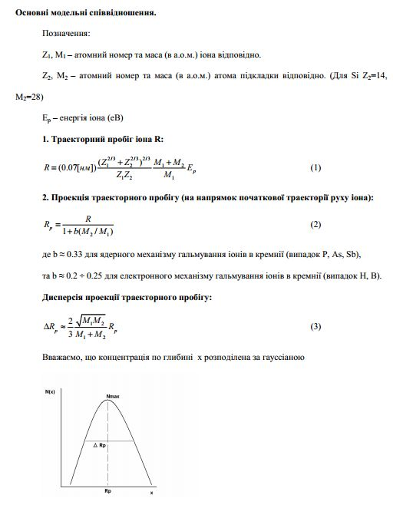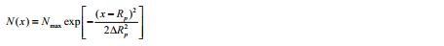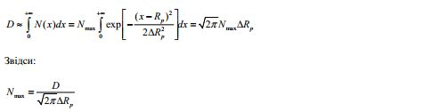

Хід роботи:
1.Визначення глибини імплантації та дози іонів.
За глибину імплантації оберемо 10мкм. Якщо імплантація виконується точковим джерелом, то за об’єм в який виконується імплантація оберемо півкулю радіусом $6*{10}^{-7}$м. Отже $V=\frac{2}{3}πr^{3}$. В якості легуючої домішки використовуємо As (z=33,A=75), а в якості влаcного напівпровідника електронний кремній Si (z=14,A=28). Щільність електронного кремнію $ρ=2,33\frac{г}{{см}^{3}}$. Співвідношення між кількістю атомів Si та As має не перевищувати ${10}^{-6}$. $E_{p}=150КеВ$.
$$D=\frac{ρ_{Si}*V}{M_{Si}}*N_{a}=1.26*{10}^{9}$$
Розрахуємо траекторний пробіг іона-R, його проекцію на напрямок початкового руху-$R_{p}$ та дисперсію цієї проекції-$∆R_{p}$. $Z_{1}=Z_{As}=33, M_{1}=M_{As}=75\frac{г}{моль},Z_{2}=Z_{Si}=14, M_{2}=M_{Si}=28\frac{г}{моль}, b=0.33$
$$R=0.07*{10}^{-9}*E_{p}*\frac{\left[M_{1}+M_{2}\right]}{M_{1}*M_{2}}*\frac{{\left[Z_{1}^{\frac{2}{3}}+Z_{2}^{\frac{2}{3}}\right]}^{\frac{2}{3}}}{Z_{1}*Z_{2}}=1.99*{10}^{-7}м$$
$$R_{p}=\frac{R}{1+b*(\frac{M_{2}}{M_{1}})}=1.77*{10}^{-7}м$$
$$∆R_{p}=\frac{2}{3}\frac{(M_{1}{*M}_{2})}{M_{1}+M_{2}}*R_{p}=5.254*{10}^{-8}м$$
Змоделюємо розподіл імплантованих іонів по глибині. Він задається формулою:
$$N\left(x\right)=\frac{D}{∆R_{p}\sqrt{2π}}exp⁡[-\frac{{\left(x-R_{p}\right)}^{2}}{2*{∆R_{p}}^{2}}]$$
Побудуємо даний розподіл.

Висновок: в процесі імплантації іонів у напівпровідник використовуються іони дуже високих енергій. В цій роботі енергія була обрана з міркувань досягнення певної глибини імплантації, а саме $6*{10}^{-7}$м. Наприклад в лекції проф. И. Н. Бекмана в МГУ у 2006 році фігурувала енергія у 100КеВ, в нашому випадку це 150КеВ. В якості об’єму в який відбувається імплантація було обрано півкулю, адже при точковому іонному джерелі усі напрямки є рівно імовірними. Нами була використана умова, що співвідношення між кількістю атомів Si та As має не перевищувати ${10}^{-6}$. Ця умова була використана для знаходження дози іонів. Але оскільки кількість іонів на певній глибині є випадковим явищем(з певним розподілом), то не в рамках наведених розрахунків не можна стверджувати, що ця умова (співвідношення) буде виконуватись для маленьких об’ємів (які можуть бути виділені у межах нашої півкулі). Тобто даний результат одержаний за певних обмежень.

